附件1
心房颤动分级诊疗重点任务及服务流程图

一、建立心房颤动分级诊疗健康档案
根据心房颤动（以下简称房颤）患病率、发病率、就诊率和分级诊疗技术方案，确定适合分级诊疗服务模式的患者，记录人口学信息和评估病情。加强信息系统建设，建立联通二级以上医院和基层医疗卫生机构的信息系统，方便查阅患者疾病相关信息，逐步建立房颤相关数据库（含中医药相关数据）。
二、明确不同级别医疗机构的功能定位
（一）基层医疗卫生机构。有条件的基层医疗卫生机构可开展，负责房颤防治宣教、初步识别、接续治疗、康复和随访。结合上级医院已制定的诊疗方案进行规范诊治；实施随访及定期体检；实施双向转诊；建立房颤专病档案，做好信息管理工作。开展健康教育，指导患者自我健康管理。鼓励参与房颤专病中心建设，与二级以上医院建立远程心电网络，进行房颤初步识别。
（二）二级医院。除急诊患者外，主要为病情稳定者提供治疗、康复、随访等全程管理服务。为病情相对稳定房颤患者提供个体化规范治疗。对有严重并发症、手术适应证者，转诊至三级医疗机构。定期评估下级医疗机构的医疗质量。鼓励有条件的医院开展房颤专病中心建设，建立远程心电网络，与三级医院和基层医疗卫生机构联动，形成房颤疾病诊治网络体系。
（三）三级医院。主要为有严重基础疾病及严重并发症、手术适应证的房颤患者提供诊疗服务。制定个体化的诊疗方案，将病情稳定者转至下级医院。通过医联体、远程医疗等形式，提供会诊并协助下级医院制定治疗方案。对下级医疗机构进行技术指导、业务培训和质控管理。鼓励建设房颤专病中心，建立房颤专病区域数据库，加强区域内房颤单病种管理工作。
三、明确房颤分级诊疗服务流程
（一）基层医疗卫生机构服务流程（图1）。
签约服务流程：接诊患者并进行初步识别→判断是否能够纳入分级诊疗服务→对可以纳入分级诊疗服务的，经患者知情同意后签约→建立房颤专病档案→在诊疗能力范围内的，为患者制定治疗方案→按签约内容开展日常体检、康复及健康管理。
上转患者流程：全科医生判断患者符合转诊标准→转诊前与患者和/或家属充分沟通→根据患者病情确定上转医院层级→联系二级及以上医院→二级及以上医院专科医师确定患者确需上转→全科医生开具转诊单、通过信息技术与上转医院共享患者相关信息→将患者上转至二级及以上医院。
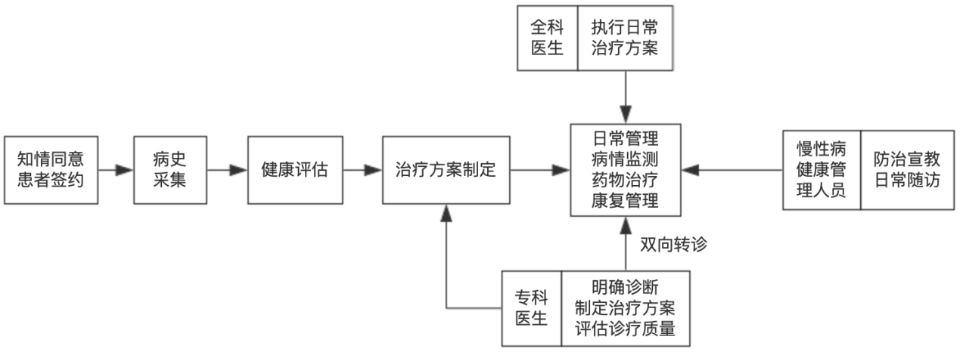
图1.基层医疗卫生机构分级诊疗服务流程
（二）二级医院服务流程（图2）。
初诊患者流程：接诊患者并进行诊断→制定治疗方案→给患者积极治疗→患者病情稳定，判断是否能够纳入分级诊疗服务→可以纳入分级诊疗服务的患者转至基层就诊/三级医院→定期/不定期派内科医师到基层医疗卫生机构指导诊疗，对分级诊疗服务质量进行评估。
接诊上转患者及下转流程：接诊患者并进行诊断→制定治疗方案→患者经治疗稳定、符合下转标准→转诊前与患者和/或家属充分沟通→联系基层医疗卫生机构→专科医生开具转诊单、通过信息技术与下转医院共享患者相关信息→将患者下转至基层医疗卫生机构。
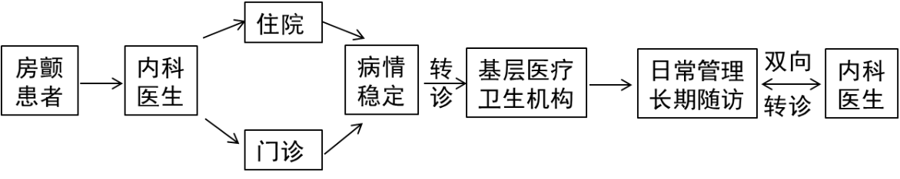
图2.二级医院分级诊疗服务流程
（三）三级医院服务流程（图3）。
初诊患者流程：接诊患者并进行诊断→制定治疗方案→给患者积极治疗→患者病情稳定，判断是否能够纳入分级诊疗服务→可以纳入分级诊疗服务的患者转至二级/基层医疗机构就诊→定期/不定期派专科医师到二级/基层医疗机构指导诊疗，对分级诊疗服务质量进行评估。
接诊上转患者及下转流程：接诊患者并进行诊断→制定治疗方案→患者经治疗稳定、符合下转标准→转诊前与患者和/或家属充分沟通→联系二级/基层医疗卫生机构→专科医生开具转诊单、通过信息技术与下转医院共享患者相关信息→将患者下转至二级/基层医疗机构。
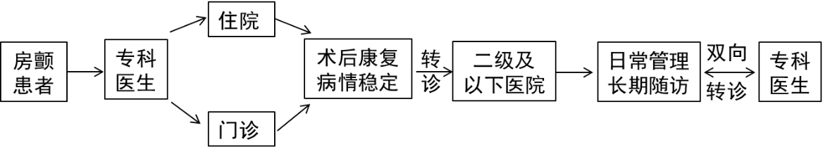
图3.三级医院分级诊疗服务流程

